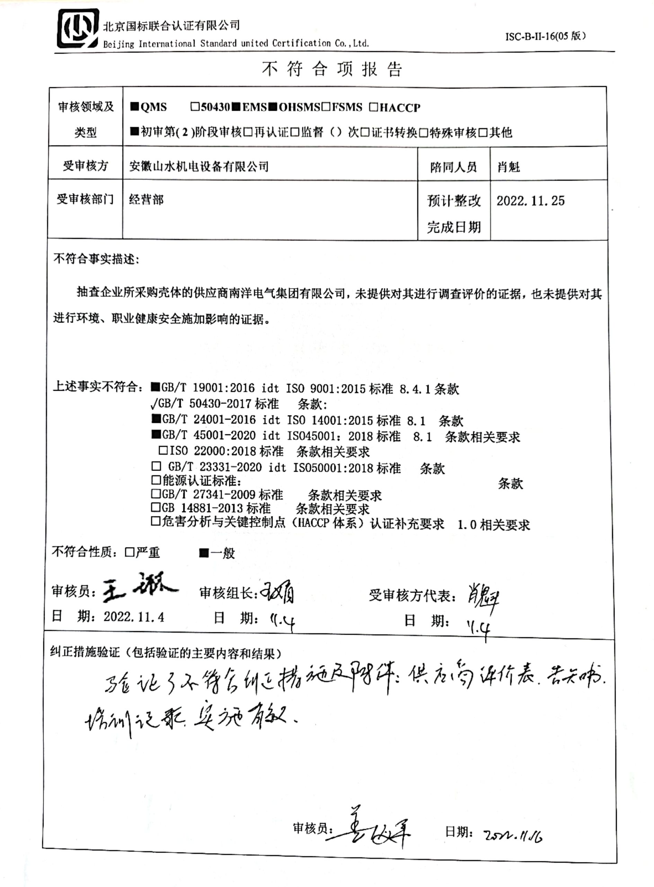不 符 合 项 报 告

|  |  |  |  |
| --- | --- | --- | --- |
| **审核领域及类型** | **■QMS** **□50430****■EMS****■OHSMS****□FSMS** **□HACCP**  **■初审第( 2 )阶段审核****□再认证****□监督（****）次□证书转换****□特殊审核□其他** | | |
| **受审核方** | **安徽山水机电设备有限公司** | **陪同人员** | **肖魁** |
| **受审核部门** | **经营部** | **预计整改完成日期** | **2022.11.25** |
| **不符合事实描述:**  **抽查企业所采购壳体的供应商南洋电气集团有限公司，未提供对其进行调查评价的证据，也未提供对其进行环境、职业健康安全施加影响的证据。**  **上述事实不符合：****■GB/T 19001:2016 idt ISO 9001:2015标准 8.4.1条款**  **□GB/T 50430-2017标准 条款:**  **■GB/T 24001-2016 idt ISO 14001:2015标准 8.1 条款**  **■GB/T 45001-2020 idt ISO45001：2018标准 8.1 条款相关要求**  **□ISO 22000:2018标准 条款相关要求**  **□ GB/T 23331-2020 idt ISO50001:2018标准 条款**  **□能源认证标准： 条款**  **□GB/T 27341-2009标准 条款相关要求**  **□GB 14881-2013标准 条款相关要求**  **□危害分析与关键控制点（HACCP体系）认证补充要求 1.0相关要求**  **不符合性质：□严重　　　■一般**  **E:\360安全云盘同步版\国标联合审核\202211\安徽东迪电气科技有限公司\王琳签名.jpg**  **审核员： 审核组长： 受审核方代表：**  **日 期：2022.11.4 日 期： 日 期：** | | | |
| **纠正措施验证（包括验证的主要内容和结果）**  **审核员： 日期：** | | | |

不符合项纠正措施表

|  |
| --- |
| **E:\360安全云盘同步版\国标联合审核\202211\安徽山水机电设备有限公司\新建文件夹 (2)\扫描全能王 2022-11-16 08.45_13.jpg不符合项事实摘要：**  **抽查企业所采购壳体的供应商南洋电气集团有限公司，未提供对其进行调查评价的证据，也未提供对其进行环境、职业健康安全施加影响的证据。** |
| 纠正情况：  对该供应商进行调查评价，安排相关人员对所有相关方发放环境、职业健康安全告知书。 |
| 原因分析：  企业相关人员对供方调查评价的知识学习不足，执行不力，导致未对以上相关方评价及发放环境、职业健康安全告知书。 |
| 纠正措施：  组织相关人员进行供方调查评价知识培训，学习相关方控制程序的要求。    预定完成日期：2022年11月25日前 |
| 举一反三检查情况：  检查管理体系其他环节是否有类似事件发生，经检查，无类似不符合发生。 |
| 受审核方纠正措施有效性的验证：  查验了供方调查表、告知书、整改培训记录，纠正措施实施有效。    验证人： 日期： |

**受审核方代表： 日期:**

